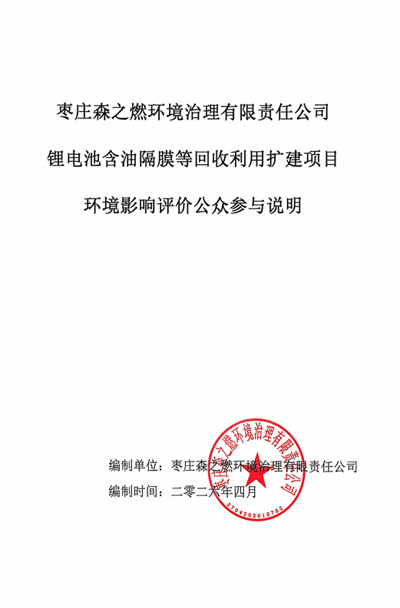

目录
1 概述 1
2 征求意见稿公示情况 1
2.1 公示内容及时限 1
2.2 公示方式 3
2.3 查阅情况 5
2.4 公众提出意见情况 5
3 其它公众参与情况 5
4 公众意见处理情况 5
5 报批前公开情况 5
6 诚信承诺 6

1 概述
按照生态环境部《环境影响评价公众参与办法》等文件的规定，建设单位须向群众公开建设项目的环境信息，让公众对本项目充分了解，给公众以表达他们意见的机会。项目环境影响评价期间，建设单位作为责任主体，进行了广泛的公众参与调查。
项目在环境影响评价期间开展了两次公示，主要通过枣庄日报以及建设单位网站等方式开展公众参与调查。公示期间未收到公众关于本项目的反馈意见。

2 征求意见稿公示情况

2.1 公示内容及时限
根据《环境影响评价公众参与办法》第三十一条：对依法批准设立的产业园区内的建设项目，若该产业园区已依法开展了规划环境影响评价公众参与且该建设项目性质、规模等符合经生态环境主管部门组织审查通过的规划环境影响报告书和审查意见，建设单位开展建设项目环境影响评价公众参与时，可以按照以下方式予以简化：
（一）免予开展本办法第九条规定的公开程序，相关应当公开的内容纳入本办法第十条规定的公开内容一并公开；
（二）本办法第十条第二款和第十一条第一款规定的10个工作日的期限减为5个工作日；
（三）免予采用本办法第十一条第一款第三项规定的张贴公告的方式。
因此根据《环境影响评价公众参与办法》第十条的要求，建设项目环境影响报告书征求意见稿形成后，建设单位应当公开下列信息，征求与该建设项目环境影响有关的意见：
（一）环境影响报告书征求意见稿全文的网络链接及查阅纸质报告书的方式和途径；
（二）征求意见的公众范围；
（三）公众意见表的网络链接；
（四）公众提出意见的方式和途径；
（五）公众提出意见的起止时间。
建设单位原项目为枣庄森之燃环境治理有限责任公司锂电池含油隔膜及聚乙烯材料资源化利用扩建项目，该项目于2025年9月19日在峄城区人民政府网站、枣庄日报发布过一次项目环境影响评价公众参与公示信息，后因建设内容调整，建设项目重新备案后变更为枣庄森之燃环境治理有限责任公司锂电池含油隔膜等回收利用扩建项目，于2026年4月13日在建设单位网站、枣庄日报重新发布了项目环境影响评价公众参与公示信息。
本项目环境影响评价公众参与公示内容见表2.1-1。
表2.1-1项目环境影响评价公众参与公示内容一览表
枣庄森之燃环境治理有限责任公司锂电池含油隔膜等回收利用扩建项目环境影响评价信息公示
目前，《枣庄森之燃环境治理有限责任公司锂电池含油隔膜等回收利用扩建项目环境影响报告书》（征求意见稿）已编制完成，根据《环境影响评价公众参与办法》（生态环境部令第4号）要求，为使公众更好的了解该项目环境影响情况，特发布此公告。
一、项目名称及概要
项目名称：锂电池含油隔膜等回收利用扩建项目
建设单位：枣庄森之燃环境治理有限责任公司
项目性质：改扩建
占地面积：不新增占地（4000m²）
建设地址：山东峄城经济开发区跃进中路16号
建设内容：通过新增高效挤干机及膜过滤等设备，项目建成后，达到年处置利用锂电池含油隔膜及含油废聚乙烯材料15000吨，废隔膜油5000吨。
二、现有工程及环境保护情况：
现有工程情况：锂电池含油隔膜回收利用项目位于山东峄城经济开发区跃进中路16号，占地面积约4000m²，收处利用废含油隔膜5000吨/年。
现有工程环境保护情况：泄压废气采用高效除油过滤器处理后无组织排放。车间清洗废水、纯水制备浓水经隔油沉淀池处理，生活污水进入其化粪池处理后，排入上实联合（枣庄）污水处理有限公司。生活垃圾由环卫部门定期清运；废RO膜由厂家回收；废过滤介质及滤渣、隔油池污泥及浮油等危险废物暂存危废间，委托有组织单位处置。
三、建设单位及联系方式
建设单位：枣庄森之燃环境治理有限责任公司
联系地址：山东峄城经济开发区跃进中路16号
联系人：郭女士
电话：18763236767
四、环境影响评价技术机构及联系方式
评价单位名称：山东益源环保科技有限公司
联系地址：山东省枣庄市高新区宁波路258号环保大数据产业园B栋
咨询及联系人：张经理
联系电话：0632-5182097
邮箱：yiyuanhuanbao258@163.com

五、环境影响报告书征求意见稿全文的网络链接及查阅纸质报告书的方式和途径
环境影响报告书征求意见稿全文的网络链接
链接: https://pan.baidu.com/s/1V1KdU0n5XJJDlOwd7OYPbg?pwd=v57w
提取码: v57w
公众可前往枣庄森之燃环境治理有限责任公司办公室查阅纸质版报告书。

六、征求意见的公众范围
本次公告征求意见的公众范围主要为以枣庄森之燃环境治理有限责任公司周边1km范围内的公民、法人和其它组织，其他公众若对该项目建设有相关环境保护方面的建议和意见，亦欢迎向该项目建设单位及环境影响评价单位提出宝贵的意见和建议。

七、公众意见表的网络链接
公众意见表的网络链接：
http://www.mee.gov.cn/xxgk2018/xxgk/xxgk01/201810/t20181024_665329.html
若您对项目有什么意见和看法，可按照公告链接下载环境影响评价公众参与意见表，填写与本项目环境影响和环境保护措施有关的建议和意见。

八、公众提出意见的方式和途径
公众均可采取电话、电子邮件或信函的方式向建设单位提出与环境影响评价相关的意见。
建设单位：枣庄森之燃环境治理有限责任公司
通讯地址：山东峄城经济开发区跃进中路16号
邮政编码：277300
联系人：郭女士 联系电话：0632-5182097 邮箱：2524944435@qq.com

九、公众提出意见的起止时间
公众提出意见的时间为即日起5个工作日。

枣庄森之燃环境治理有限责任公司
2026年4月13日
根据《环境影响评价公众参与办法》的要求，项目环境影响评价公众参与公示内容及时限满足文件要求。

2.2 公示方式

2.2.1 网络
建设单位于2026年4月13日~2026年4月17日在枣庄森之燃环境治理有限责任公司企业网站发布了项目环境影响评价公众参与公示信息，符合要求。
公示网址为：
https://jy30238792.jzfkw.net/nd.jsp?id=5&id=5
网络公示截图见图2.2-1。
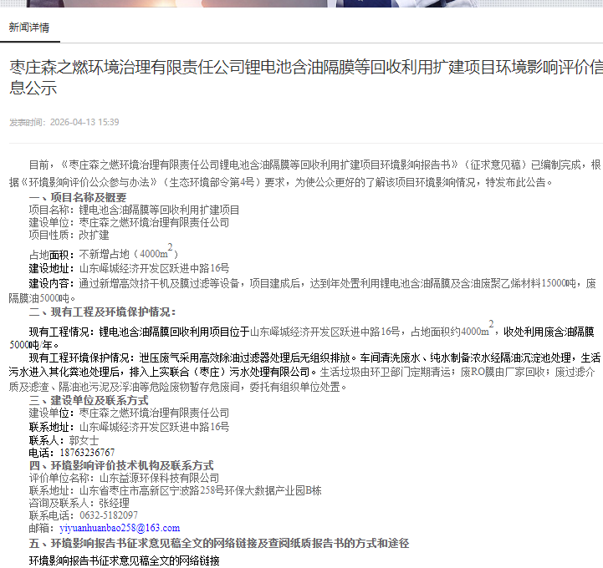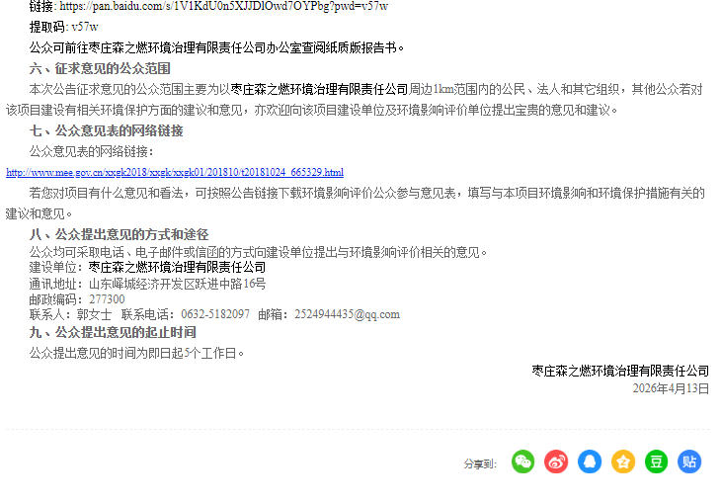
图2.2-1 网站公示截图

2.2.2 报纸
建设单位于2026年4月15日和2026年4月16日分别在枣庄日报上刊登了项目环境影响评价公众参与第二次公示信息。报纸公示照片见2.2-2。
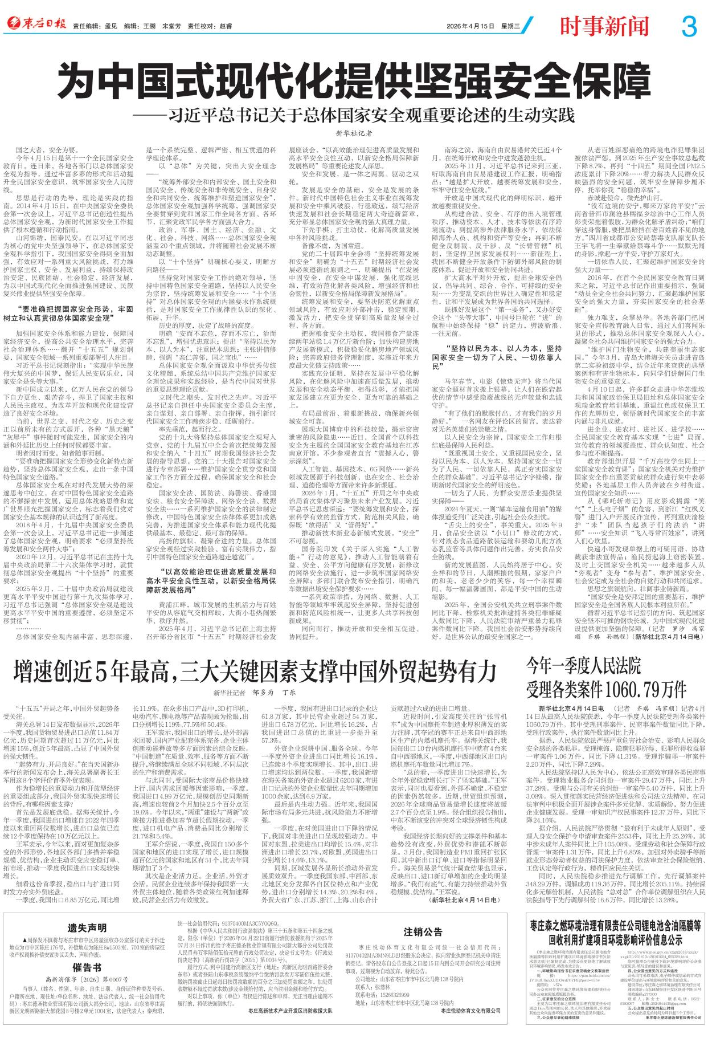
2026.4.15登报照片1
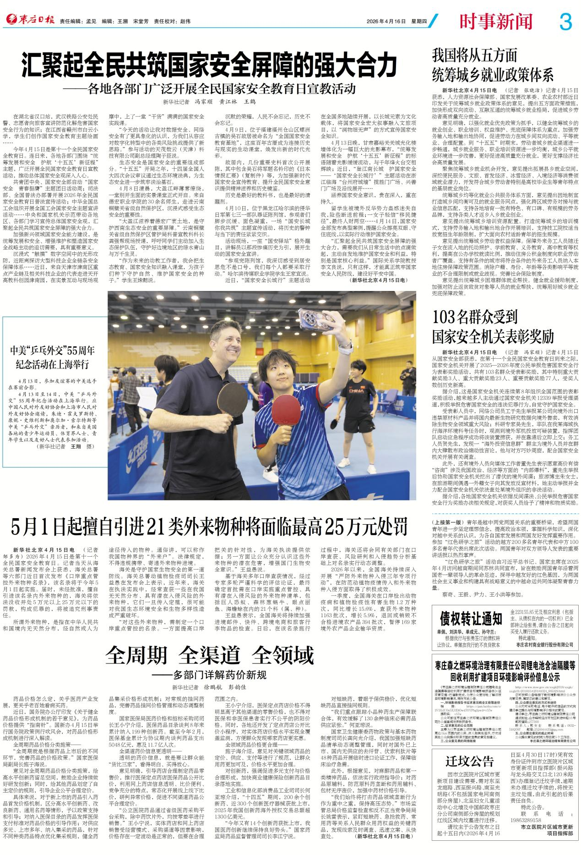
2026.4.16登报照片2
图2.2-2 报纸公示照片

2.3 查阅情况
建设单位在枣庄森之燃环境治理有限责任公司办公室设查阅点，可查阅纸质版报告书征求意见稿。

2.4 公众提出意见情况
公示期间建设单位未收到公众关于本项目的反馈意见。

3 其它公众参与情况
无

4 公众意见处理情况
项目公示期间建设单位未收到公众关于本项目的反馈意见。

5 报批前公开情况

5.1 公开内容及日期
根据《环境影响评价公众参与办法》第二十条要求，“建设单位向生态环境主管部门报批环境影响报告书前，应当通过网络平台，公开拟报批的环境影响报告书全文和公众参与说明。”建设单位于2026年4月20日在枣庄森之燃环境治理有限责任公司网站将报告书全文和公众参与说明进行了公示。
公示日期及内容符合《环境影响评价公众参与办法》的要求。

5.2 公开方式

5.2.1 网络
建设单位于2026年4月20日在枣庄森之燃环境治理有限责任公司网站进行了公示，符合要求。
公示网址为：https://le31380508.jzfkw.net/nd.jsp?id=1&id=1
网络公示截图见图5.2-1。
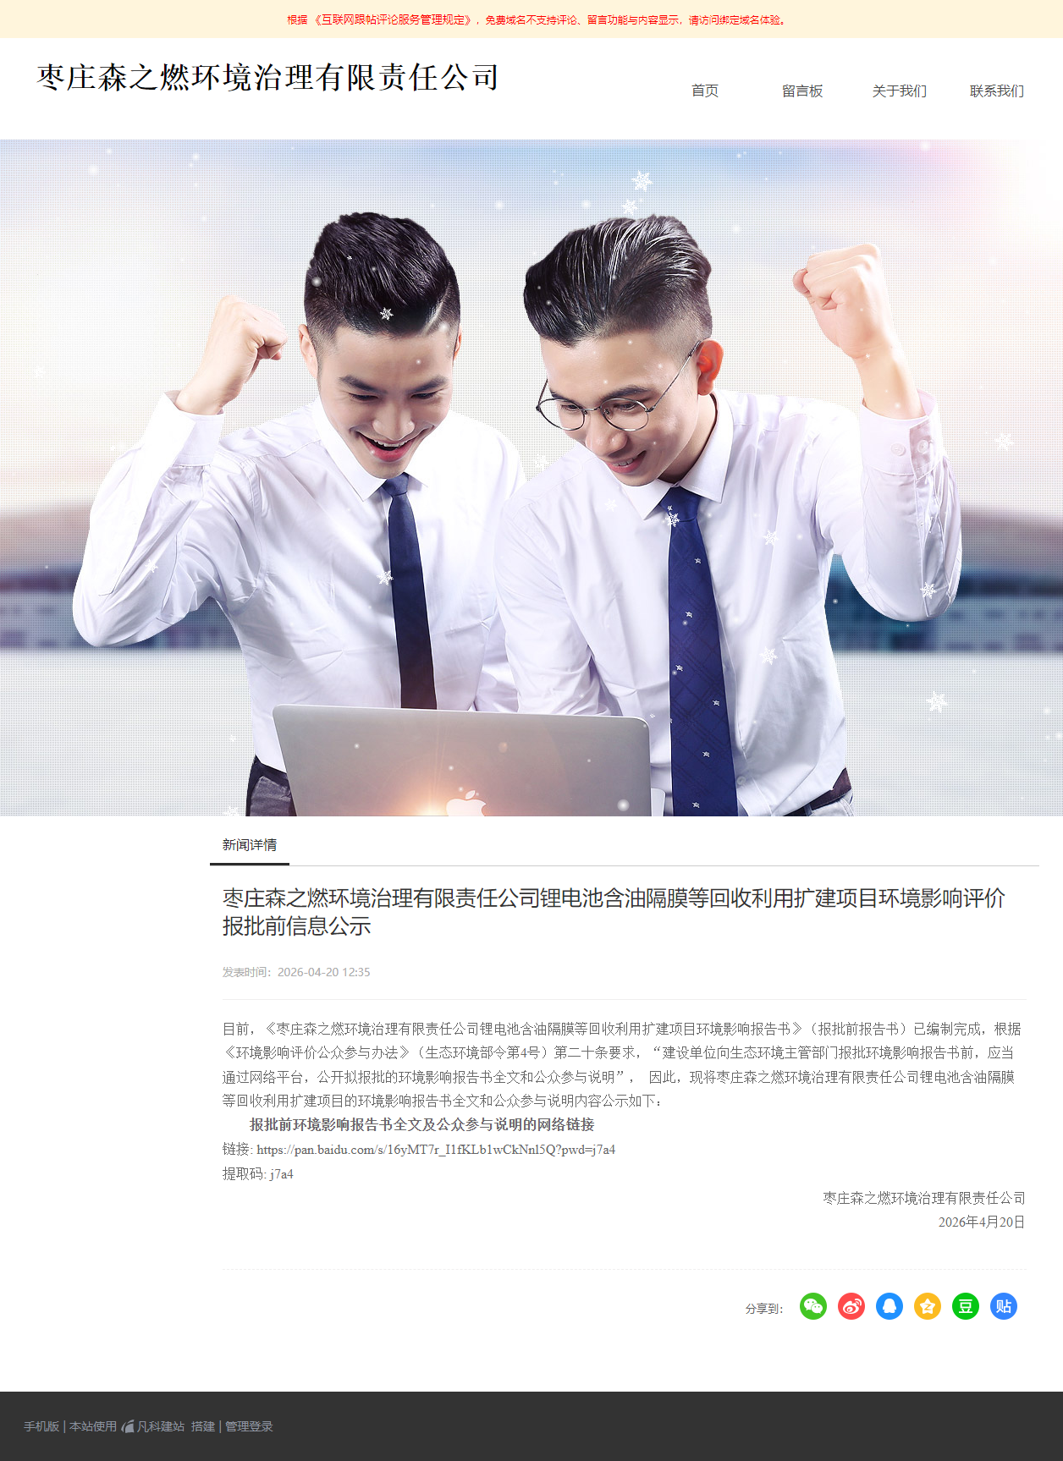
图5.2-1网站公示截图

5.2.2 其他
无

6 诚信承诺
企业诚信承诺书见附件1。

